Компоновка трактора для переработки энергетической древесины в условиях лесозаготовки
А.В. Левченко
Лесосибирский филиал федерального государственного бюджетного образовательного учреждения высшего образования Сибирский государственный университет науки и технологий имени академика М.Ф. Решетнёва

Аннотация: В работе описаны и представлены критерии компоновки самоходного лесозаготовительного трактора для переработки порубочных остатков древесины. Подробно рассмотрены технологическое оборудование (гидроманипулятор, рубительная машина), конструкция их крепления, производительность мобильной рубительной машины. Проведен системный анализ по выбору оптимальной компоновки.
Ключевые слова: лесозаготовительный самоходный трактор, гидроманипулятор, рубительная машина, ситемный анализ.

Введение
Целью исследований является нахождение рационального местоположения технологического оборудования для переработки древесины в щепу на базовом самоходном гусеничном тракторе.
Для достижения поставленной цели необходимо решить следующие задачи:
- Провести выбор места установки технологического оборудования (гидроманипулятор) на лесозаготовительную машину согласно показателю эргономичности;
- Разработать конструкцию крепления технологического оборудования с целью надежности;
- Разработать графическую модель мобильной рубительной машины для переработки энергетической древесины;
- Разработать модель технологического процесса мобильной рубительной машины.
Процесс получения щепы из древесной биомассы состоит, как минимум, из трех этапов: заготовка (или сбор) биомассы, измельчение биомассы в щепу и транспортировка готовой щепы до потребителя [1, 2].
Система производства щепы строится вокруг операции измельчения, производимой рубительной машиной. Положение рубительной машины в технологической цепочке в значительной мере определяет состояние биомассы во время транспортировки и степень зависимости машин друг от друга.
Технологии и системы машин, позволяющие получать щепу, можно классифицировать по разным признакам.
Например, можно классифицировать по месту выполнения операции измельчения:
- На делянке (у пня). Измельчение древесной биомассы в щепу происходит на делянке. При такой технологии используются мобильные рубительные машины с контейнером или комбинированные машины, оснащенные не только рубительным модулем, но и манипулятором с валочной головкой;
- На верхнем складе (у дороги). Древесная биомасса трелюется с делянки к месту примыкания лесовозной дороги, где она измельчается в щепу. Используются передвижные рубительные машины, агрегатируемые с тракторами, или рубительные машины, установленные на шасси грузовых автомобилей.
Состояние и развитие технологий освоения и промышленного использования потенциала различных видов энергетического сырья в энергетике и научно обоснованное рациональное соотношение этих видов в значительной мере определяют эффективность различных секторов экономики, устойчивость социальной сферы и экологическую безопасность отдельных стран мира и человечества в целом [3]. Энергетическая и экологическая безопасность при этом играют важнейшую роль и будут влиять на перспективы трансформации экономики.
Для решения проблемы полного и комплексного освоения лесных ресурсов необходимо ускоренное создание прогрессивных технологий, позволяющих экономически эффективно вовлекать в переработку местные энергетические ресурсы, в числе которых важнейшее место занимает энергетическая древесина (дрова, лесосечные отходы, пни и корни), которая является перспективным сырьем для территориально распределенных потребителей (котельных), входящих в систему жилищно-коммунального хозяйства лесопромышленных районов страны.
Критерии движителей колесных и гусеничных тракторов.
В последние годы в России и за рубежом идет активный поиск путей совершенствования известной и создания принципиальной новой лесной техники для заготовки деловой и энергетической древесины, ее первичной обработки на лесосеке, для лесохозяйственных работ, строительства лесовозных дорог и др. Важнейшей задачей при этом наряду с повышением экономической эффективности является экологическое совмещение техники с лесной средой, при котором значимым фактором становится выбор параметров движителя лесных машин. Несмотря на то, что в настоящее время за рубежом основной объем лесосечных работ, строительство инфраструктурных объектов, первичный транспорт леса производится машинами с колесным движителем, мнение отечественных специалистов по этому вопросу неоднозначно, что обусловило необходимость сопоставления колесных и гусеничных движителей с учетом типов лесных грунтов [4].
Компоновка подчинена функциональному назначению трактора и характеризуется размерами и типом движителей, расположением агрегатов и систем, наличием свободного пространства для навески машин, орудий и установки технологических емкостей, базой, величиной дорожного и агротехнического просветов, координатами центра масс [5].
Рассмотрим гусеничные и колесные движители. Оба варианта имеют свои достоинства и недостатки [6].
Гусеничные лесопромышленные тракторы, получившие широкое распространение в России и странах СНГ, имеют ряд компоновочных особенностей.
Переднее расположение кабины обусловлено требованием передней обзорности, необходимостью иметь площадку для установки различного технологического оборудования и размещения перемещаемой пачки хлыстов за кабиной. Ходовая система с катками большого диаметра в сочетании с рычажно-балансирной подвеской, увеличенным дорожным просветом, высоко приподнятыми передними направляющими и задними ведущими колесами обеспечивает возможность преодоления препятствий при движении по лесному бездорожью. Нижняя часть рамы закрыта днищем, предотвращающим возможность проникновения к двигателю и другим агрегатам трактора сучьев, порубочных остатков и других предметов. Наличие технологической площадки сзади и сбоку кабины позволяет осуществлять протяжку деревьев при обрезке сучьев. Смещение центра масс трактора вперед позволяет устанавливать на площадке за кабиной челюстной погрузчик [6].
Колесные модели тракторов более скоростные, легкие и компактные. Они могут развить вполне внушительную скорость, а пневматические шины обеспечивают мягкое и комфортное передвижение. К недостаткам таких моделей можно отнести более низкие качества проходимости и меньшую, чем у гусеничных тракторов, грузоподъемность. Гусеничные тракторы имеют отличные показатели сцепления с дорожным покрытием и прекрасную проходимость на любых типах грунтов, включая вязкую болотистую местность. Из отрицательных моментов можно отметить более низкую комфортность, малую скорость передвижения и существенно больший расход горючего.
Преимущества гусеничных движителей тракторов:
- Гусеничная база обеспечивает большее сцепление с почвой и высокую проходимость. Это дает возможность более раннего выхода на поля, способность работать на влажных почвах, сразу после таяния снегов. А раннее закрытие влаги, особенно в весенний период, способствует получению устойчивых урожаев. Особенно это важно в российских климатических условиях, а так же при сжатых агротехнических сроках;
- Большая площадь сцепления с поверхностью земли у гусеничных тракторов дает более высокую маневренность. Уменьшается радиус поворота, существенно снижается расход топлива;
- Комфортное и уверенное передвижение по неровным поверхностям, на склонах, по мокрым и влажным почвам. Повышенная управляемость на холмистой местности;
- Гусеничный трактор создает меньшую нагрузку на грунт. Это исключает повреждение и уплотнение плодородных слоев почвы [4];
- Трактора с гусеничной базой имеют более высокие тяговые характеристики при использовании силовых установок одинаковой мощности;
- Гусеничные машины более эффективны при использовании бульдозерного оборудования, а так же при движении на заснеженных и влажных поверхностях;
- Имеют более высокую грузоподъемность при установке технологического оборудования.
- Минимальные требования к балансировке, облегченное подсоединение навесного оборудования.
К преимуществам колесных движителей тракторов можно отнести:
- Более высокую транспортную скорость колесных тракторов. Возможность передвижения по дорогам общего пользования. При движении по асфальту не портится дорожное покрытие;
- Комфортное движение, плавность и мягкость хода, повышенную шумоизоляцию;
- Увеличенный клиренс колесной базы позволяет в меньшей степени повреждать культуры при движении по полям;
- Более низкую стоимость и простоту технического обслуживания;
- Удобство эксплуатации в подсобном хозяйстве.
Рассмотрев вышеприведенные преимущества и недостатки, можно прийти к выводу, что для разрабатываемого трактора гусеничный движитель наиболее предпочтителен.
После анализа технических характеристик и возможности установки технологического оборудования для базы выбран лесозаготовительный трактор ТТ-4М. Модель шасси самоходного лесозаготовительного трактора представлена на Рис. 1.
Критерии места установки к платформе технологического оборудования (манипулятора) на базовый лесозаготовительный тракторе ТТ-4 М.
К критериям установки технологического оборудования отнесем следующие показатели: устойчивость (продольная и поперечная); монтируемость; эргономичность.
Предлагается несколько мест установки технологического оборудования – на шасси трактора на передней части и за двигателем. Для варианта установки на передней части шасси трактора потребуется укрепление передней части шасси от опрокидывания и уклона трактора при работах поперечных и продольных наклонах. Для такого случая необходимо следующее оборудование: гидроопоры, гидроскребок. Установка технологического оборудования на переднюю часть шасси требует много функций для проведения ремонтных работ узлов, что играет значимую роль при проведении работ в зимних условиях. При ремонтных работах и ремонте гидроманипулятора и его узлов приходится производить демонтаж с большими трудозатратами.

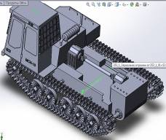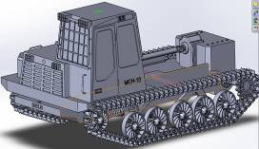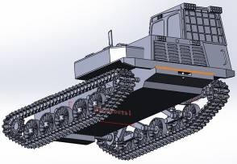
Рис. 1. – Модель шасси самоходного лесозаготовительного трактора ТТ – 4М

При монтаже и демонтаже гидроманипулятор приходится рассмотреть с точки зрения прочности и долговечности. На переднюю часть платформы при монтаже (демонтаже) гидроманипулятора необходимо применять дополнительные функции крепления, (что нецелесообразно в плане финансовых затрат), а именно: увеличение передней части платформы трактора, жесткость рессор, гидравлические опоры и скребок – все необходимые узлы для монтируемости гидроманипулятора на переднюю часть платформы.
Установка гидроманипулятора на передней части платформы представлена на Рис. 2.
По эргономическим показателям можно сказать следующее. При установке гидроманипулятора на переднюю часть шасси оператору создается некомфортная зона, а именно образуется недостаточный обзор видимости из-за стрелы гидроманипулятора, при этом создается «мертвая» зона, что приводит к уменьшению производительности.

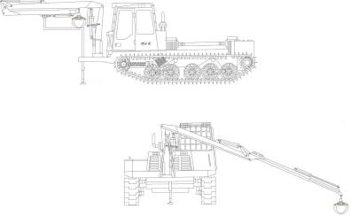
Рис. 2. – Установка манипулятора на передней части платформы лесозаготовительного трактора ТТ-4 М
Схема эргономичности установки гидроманипулятора на переднюю часть платформы представлена на Рис. 3. Во втором случае установка технологического оборудования за двигателем на шасси трактора имеет те же показатели.
В случае с устойчивостью имеем следующее: выдвигающиеся гидроопоры, установленные с боковых сторон гидроманипулятора, далее установка гидроскребков на передней и задней части шасси трактора. Такая система обеспечивает высокий показатель устойчивости на продольных и поперечных уклонах, а также даёт возможность проводить ремонтопригодность гидроманипулятора и узлов за кратчайшие сроки.
Монтируемость гидроманипулятора при такой установке делает доступ к монтажу и демонтажу более свободным, менее затратна на детали и узлы. Для такой монтируемости будут установлены следующие дополнительные сборочные детали: гидравлические опоры, которые в основном поставляются в комплекте (в сборе) гидроманипулятора и гидравлические скребки на передней и задней части платформы трактора для устойчивости (продольной и поперечной).

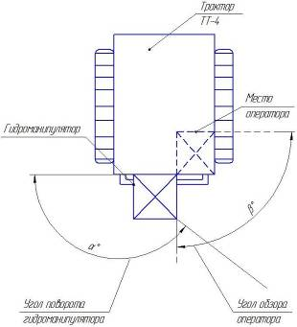
Рис. 3. – Схема эргономичности: установка гидроманипулятора на передней части платформы

Установка гидроманипулятора по центру за кабиной платформы представлена на Рис. 4.
При такой установке гидроманипулятора образуется комфортная среда для работы оператора в кабине, предоставляется хороший обзор, видимость что спереди, что сзади шасси трактора.
Схема эргономичности установки гидроманипулятора за кабиной платформы представлена на Рис. 5
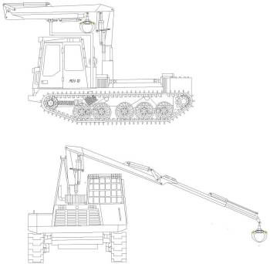

Рис. 4. – Установка манипулятора за кабиной платформы лесозаготовительного трактора ТТ-4 М

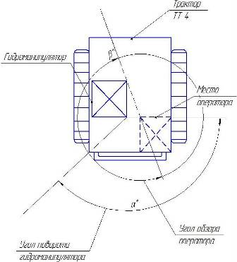
Рис. 5. – Схема эргономичности: установка гидроманипулятора в центральной части платформы трактора

Установка технологического оборудования за кабиной на платформу трактора (представлена на Рис. 6) дает возможность подавать порубочные остатки в рубительную машину для переработки в энергетическую древесину, а также обеспечивает дополнительную устойчивость.

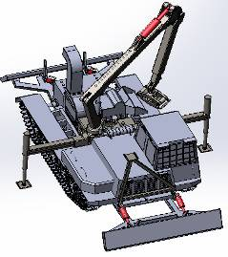
Рис. 6. – Мобильная рубительная машина ТТ-4М

Конструкция крепления технологического оборудования (гидроманипулятор)
Гидроманипулятор устанавливается в центре платформы непосредственно за кабиной оператора.
Требования к конструкции крепления следующие: сопротивление ударным нагрузкам; сопротивление на разрыв; вибростойкость.
Рассмотрим критерии вариантов крепления гидроманипулятора к щиту платформы трактора. Крепление технологического оборудования к щиту, установленному у рамы трактора заводом-изготовителем, происходит следующим образом: к щиту устанавливается навесное оборудование, гидроманипулятор и уже ко всей конструкции подводится система крепежно-соединительных элементов.
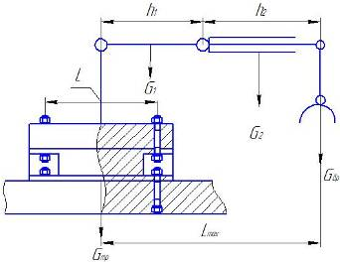
Рис. 7. – Схема нагрузок технологического оборудования

К платформе трактора крепежно-соединительным элементами крепится квадратный фланец, изготовленный по специальному заказу. Фланец изготовлен из стали качественной, круглой, со специальной отделкой поверхности (по ГОСТ 14955-77), марки ШХ15. Механические свойства стали 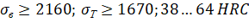 [7]. Имеют высокую твердость и износостойкость. Фланец предназначен для того, чтобы предотвратить разрыв квадратного фланца при работе технологического оборудования – гидроманипулятора.
Гидроманипулятор крепится напрямую к щиту платформы, при этом он соединен крепежно-соединительными элементами. В данном случае возможны следующие показатели: при установке гидроманипулятора на щит платформы лесозаготовительного трактора мы увеличиваем ударные нагрузки, что может привести к быстрому износу крепежно-соединительных элементов щита платформы лесозаготовительного самоходного трактора, и в итоге привести к капитальному ремонту.
Для крепления навесного оборудования и самого гидроманипулятора на данный момент, в большей степени, применяются болтовые соединения. Работа гидроманипулятора осуществляет ударные нагрузки. В таких случаях
болтовые и гаечные соединения дают небольшой срок эксплуатации навесного оборудования и самого гидроманипулятора, что не обеспечит полную надежность и прочность узлов, а также в технологических оборудованиях присутствует вибрация.
На сегодняшний день на замену гаечно–болтовым соединениям часто используются приклепываемые шпильки (болты) с фланцем и гайки самостопорящиеся с фланцем, что мы и применим для нашего проекта при креплении навесного оборудования и гидроманипулятора. Класс прочности приклепываемых шпилек (болтов) с фланцем 8.8, гаек самостопорящиеся с фланцем 10 [8]. Крепежно-соединительные элементы изготавливаем из высоколегированной стали и сплавов. Согласно ГОСТ 5632-72 применяем коррозионно-стойкие (нержавеющие) стали и сплавы, обладающие стойкостью против электрохимической и химической коррозии (атмосферной, почвенной, солевой, щелочной), коррозии под напряжением и др. Из этой группы применяем сплав стали марки 20Х17Н2 (2Х17Н2). Рекомендуется на истирание и на удар в слабоагрессивных средах. Обладает высокой твердостью (свыше 45 HRC). Такая разработка обеспечивает надежность и прочность технологического оборудования – гидроманипулятора.
Расчет самоходного лесозаготовительного трактора на устойчивость
Расчет устойчивости для лесопогрузчиков производят при условиях, регламентированных правилами Гостехнадзора [9].
Для определения устойчивости вычислим центр масс тяжести лесозаготовительного трактора.
Центр масс тяжести трактора был определен и рассчитан с помощью программы «SOLIDWORKS 2016».
Поместим в центре тяжести базового трактора начало системы координат О_{хуz}. Составим расчетную таблицу для каждого из пяти рассматриваемых случаев. Для расчетного случая она имеет следующий вид [10].
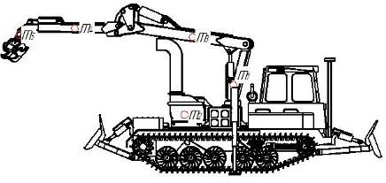
Рис.8. – Схема распределения масс базового трактора
Таблица 1
Расчётная таблица.
m_{i} | m1 | m2 | m3 | m4 | m5 | x_{i}
 | 623,80 | 3830,70 | 2417,35 | 997 | 353 | 30415,70
xi, м | 3,80 | 5,32 | 3,83 | 3,88 | 3,91 | 20,74
yi, м | 4,57 | 4,15 | 5,44 | 5,22 | 5,06 | 24,44
zi, м | 2,43 | 2,23 | 0,81 | -2,12 | -3,46 | -0,11

Моделирование процесса работы машины для переработки энергетической древесины на лесосеке
На результат лесозаготовительного процесса влияют множество факторов, как природно-климатических, так и технико-экономических. Технология переработки древесины оказывает большое влияние на себестоимость производства круглых лесоматериалов [11]. Технологический процесс и алгоритм работы комплексов машин можно представить разными способами, это может быть словесное описание, простейшие структурные схемы, чертежи и сложные математические модели, составленные для каждого отдельного цикла работы.
Моделируя определенный процесс, необходимо учитывать, что чем нагляднее он представлен, имеет однозначность языка и пригодность к манипулированию и адаптации к разным условиям работы, тем проще определить какие слабые стороны мешают повысить производительность не отдельно взятых элементов, а системы в целом. Одной из форм моделирования технологического процесса является составление информационно-логистических моделей [12-17]. Их использование связано либо с презентацией совершенно новой технологии (когда требуется максимальная детализация), либо это какой-то отдельный элемент системы рассмотренный частично зависимо или полностью независимо от других.
Если говорить о точности представления алгоритма работы системы, то можно сказать, что чем больше мы детализируем процесс, тем точнее определяется следующее: на каком моменте стоит акцентировать наше внимание, какие факторы будут в большей или меньшей степени влиять на тот или иной элемент системы данного процесса, какие мероприятия стоит провести для улучшения работы системы и т.д.
Рабочий процесс современных лесозаготовительных машин представляет собой сложное явление, состоящее из множества отдельных операций. При факторном анализе процесса работы машин на лесозаготовках [18] выявлено большое количество влияющих на результат работы факторов. Наиболее сложным процессом является работа комплекса машин, состоящего из технологического оборудования (манипулятор, рубительная машина). Для детальной оценки рабочего процесса данных машин требуется его моделирование с составлением информационно-логистической модели.
Технология лесосечных работ при переработке порубочных остатков древесины с использованием гидроманипулятора и рубительной машины заключается в следующем: передвижение на лесосеку, захват гидроманипулятором порубочных остатков, погрузка в транспортер рубительной машины, переработка порубочных остатков рубительной машиной в энергетическую древесину.
Для более подробного рассмотрения технологических операций составлена информационно-логическая модель технологического процесса работы мобильной рубительной машины, представленная на Рис. 9.
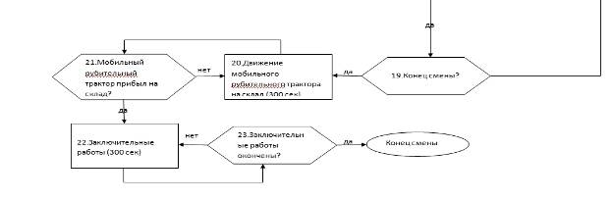
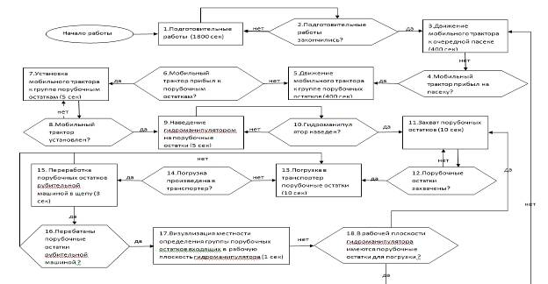
Рис. 9. – Информационно-логическая модель работы мобильной рубительной машины
Согласно модели в работе происходит несколько циклов. Цикл отмера и переработка порубочных остатков отображаются в блоках 13-16. В данный цикл входит погрузка в транспортер порубочных остатков, погруженных в транспортер и переработанных рубительной машиной. Согласно модели после выполнения операции блока 16 возможно возвращение к операции блока 13. Число повторений данного цикла равно количеству порубочных остатков дерева. Данный цикл вместе с дополнительными операциями составляют цикл переработки дерева. Он производится такое количество раз, сколько находится порубочных остатков, предназначенных в переработку, в зоне действия манипулятора машины. На модели периодичность цикла обозначается возможным переходом после выполнения операции блока 18 в операцию блока 11.
Следующим циклом является освоение площади лесного участка, находящейся в зоне действия манипулятора. Кроме описанных выше действий, в него входят операции передвижения машины по трелевочному волоку и ее установку для удобной и безопасной переработки порубочных остатков. Цикличность показывается возможным возвращением после выполнения операции блока 18 в операцию блока 10. Значит, сумма внутренних значений умножается на количество стоянок (площадок на которых мобильная рубительная машина перерабатывает все порубочные остатки вокруг себя на площади действия манипулятора), находящихся на одной пасеке. Данное значение возможно найти отношением длины пасеки к расстоянию освоения лесной площади вдоль оси трелевочного волока с одной стоянки.
При завершении обработки пасеки машина передвигается на следующую пасеку, тем самым определяя цикл разработки пасеки. На модели он обозначается возможным перемещением после выполнения операции блока 19 в операцию блока 3. Для нахождения времени цикла работы машины сумма всех операций умножается на количество разрабатываемых пасек за смену.
Выводы
В результате исследования критериев места установки к платформе технологического оборудования (манипулятора) на лесозаготовительный трактор ТТ-4 М определено оптимальное место установки. Такое расположение дает повышенную устойчивость трактора. В конструкциях крепления технологического оборудования (гидроманипулятор) к платформе трактора разработано следующее решение проблемы: квадратный фланец, имеющий 6 отверстий крепления к платформе, а также 6 отверстий для крепления гидроманипулятора. Фланец изготовлен из стали качественной, круглой, со специальной отделкой поверхности (по ГОСТ 14955-77), марки ШХ15. Механические свойства стали . Разработаны шпильки (болты) с фланцем класса прочности 8.8 и гайка самостопорящиеся с фланцем класса прочности 10. Согласно ГОСТ 5632-72 применяем коррозионно-стойкие (нержавеющие) стали и сплавы, обладающие стойкостью против электрохимической и химической коррозии (атмосферной, почвенной, солевой, щелочной), коррозии под напряжением и др. Из этой группы применяем сплав стали марки 20Х17Н2 (2Х17Н2). Он рекомендуется для деталей, работающих на истирание и удар в слабоагрессивных средах. Обладает высокой твердостью (свыше 45 HRC). Согласно расчетам резьбовых соединений на прочность получаем размер диаметров болтов(шпилек) D=16мм, расчет на срез 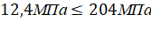, на смятие 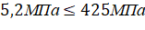, на растяжение 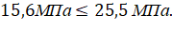
Проведено моделирование процесса переработки энергетической древесины на лесосеке, разработана информационно-логическая модель мобильной рубительной машины, позволяющая исследовать ее производительность.

Литература
- Мохирев А.П., Зырянов М.А. Технология лесосечных работ с сортировкой порубочных остатков древесины //Системы. Методы. Технологии, 2015. -№ 3 (27). -С. 118 -122.
- Зырянов М.А., Мохирев А.П., Рябова Т.Г., Карпук С.А. Разработка и экспериментально-теоретическое обоснование технологии переработки порубочных остатков древесины // В мире научных открытий. 2015. № 12 -3 (72). С. 845-853.
- Мохирев, А.П. Переработка древесных отходов предприятий лесопромышленного комплекса, как фактор устойчивого природопользования // Инженерный вестник Дона, 2015, №2 (Часть 2). URL: ivdon.ru. ru/magazine/archive/n2p2y2015/3011.
- Мохирев А.П., Керющенко А.А. Воздействие лесозаготовительных машин на почвенный покров // Актуальные направления научных исследований XXI века: теория и практика. 2015. Т. 3. № 2-1 (13-1). С. 258-262.
- Зырянов М.А., Мохирев А.П., Сыромятников С.В. Проектирование и моделирование оборудования для повышения эффективности использования порубочных остатков // Ремонт и восстановление. Модернизация. – 2017. - №3. – С. 31-33.
- Шегельман И.Р., О потенциале гусеничных движителей лесных машин // Инженерный вестник Дона, 2017, №3 URL: ivdon.ru/ru/magazine/archive/n3y2017/2231.
- Анурьев В.И. Справочник конструктора-машиностроителя: В 3т. Т. 1. М.: Машиностороение, 2001. – 920 с.
- Биргер И.А., Шорр Б.Ф., Иосилевич Г.Б. Расчет на прочность деталей машин: Справочник. – М.: Машиностроение, 1993. – 640 с.
- Бартенев И.М., Попиков П.И., Дручилин Д.Ю. Проектирование машин лесного комплекса: учеб. пособие. – М.: Воронеж, ФГБОУ ВПО ВГЛТА, - 2013. – 456 с.
- Яцков А.Д., Холодилин Н.Ю., Холодилина О.А. Методика расчета монтажной и ремонтной оснастки: учеб. пособие. – М.: Тамвов, 2008. – 116 с.
- Мохирев А.П. Анализ рентообразующих факторов на лесозаготовительных работах // Современные наукоемкие технологии. 2008. № 7. С. 58.
- Guy L. Curry, Richard M. Feldman. Manufacturing systems modeling and Analysis. Springer-VerlagBerlinHeidelberg, 356 p. – 2009.
- Александров В. А. Моделирование технологических процессов лесных машин. – М.: Экология, 1995. – 256 с.
- Ширнин Ю.А., Ширнин А.Ю., Зверев И.В. Моделирование процесса заготовки пораженных пожаром деревьев бензопилой и технологическим модулем с лебедкой // Современные проблемы науки и образования. 2013. № 6. С. 52.
- Мохирев А.П., Мамматов В.О., Уразаев А.П. Моделирование технологического процесса работы лесозаготовительных машин // Международные научные исследования. -2015. -№3 (24). -С. 72-74.
- Рукомойников К.П. Имитационное моделирование взаимосогласованной работы комплектов адаптивно-модульных лесных машин // Вестник МГУЛ «Лесной вестник». – 2013. - № 3 (95). – С. 154-159.
- Мохирев А. П. Моделирование процесса работы машины для сортировки и транспортировки порубочных остатков на лесосеке // Системы. Методы. Технологии. 2016. № 1 (29). С. 89-94
- Мохирев, А.П. Критерии оценки технологий лесозаготовительных производств // Инженерный вестник Дона, 2015, №4. URL: ivdon.ru/ru/magazine/archive/n4y2015/3318.
References
1. Mokhirev A.P. Sistemy. Metody. Tekhnologii, 2015. № 3 (27). pp. 118-122.
2. Zyryanov M.A., Mokhirev A.P., Ryabova T.G., Karpuk S.A. V mire nauchnykh otkrytiy, 2015, № 12, 3 (72), pp. 845-853.
3. Mokhirev, A.P. Inženernyj vestnik Dona (Rus), 2015, №2 (part 2) URL: ivdon.ru. ru/magazine/archive/n2p2y2015/3011.
4. Mokhirev A.P., Keryushchenko A.A. Vozdeystvie lesozagotovitel'nykh mashin na pochvennyy pokrov. pp. 258-262.
5. Zyryanov M.A., Mokhirev A.P., Syromyatnikov S.V. Remont i vosstanovlenie. Modernizatsiya, 2017, №3, pp. 31-33.
6. Shegel'man I.R., Inženernyj vestnik Dona (Rus), 2017, №3. URL: ivdon.ru/ru/magazine/archive/n3y2017/2231.
7. Anur'ev V.I. Spravochnik konstruktora-mashinostroitelya: V 3t. T. 1. [Reference designer-mechanical engineer: 3T. vol.1.]. M.: Mashinostoroenie, 2001. 920 p.
8. Birger I.A., Shorr B.F., Iosilevich G.B. Raschet na prochnost' detaley mashin: Spravochnik [Calculation of the strength of machine parts: Guide]. M.: Mashinostroenie, 1993. 640 p.
9. Bartenev I.M., Popikov P.I., Druchilin D.Yu. Proektirovanie mashin lesnogo kompleksa: ucheb. posobie [Design of machinery forestry complex: proc. benefit]. M.: Voronezh, FGBOU VPO VGLTA, 2013. 456 p.
10. Yatskov A.D., Kholodilin N.Yu., Kholodilina O.A. Metodika rascheta montazhnoy i remontnoy osnastki: ucheb. Posobie [The method of calculation and installation of the snap-in: proc. benefit]. M.: Tamvov, 2008. 116 p.
11. Mokhirev A.P. Sovremennye naukoemkie tekhnologii. 2008. № 7. p. 58.
12. Guy L. Curry, Richard M. Feldman. Manufacturing systems modeling and Analysis. Springer-VerlagBerlinHeidelberg, 356 p. 2009.
13. Aleksandrov V. A. Modelirovanie tekhnologicheskikh protsessov lesnykh mashin [Modeling of technological processes of forest machines]. M.: Ekologiya, 1995. 256 p.
14. Shirnin Yu.A., Shirnin A.Yu., Zverev I.V. Sovremennye problemy nauki i obrazovaniya. 2013. № 6. p. 52.
15. Mokhirev A.P. Mezhdunarodnye nauchnye issledovaniya. 2015. №3 (24). pp. 72-74.
16. Rukomoynikov K.P. Vestnik MGUL «Lesnoy vestnik». 2013. № 3 (95). pp. 154-159.
17. Mokhirev A. P. Sistemy. Metody. Tekhnologii. 2016. № 1 (29). pp. 89-94
18. Mokhirev, A.P. Inženernyj vestnik Dona (Rus), 2015, №4. URL: ivdon.ru/ru/magazine/archive/n4y2015/3318.

